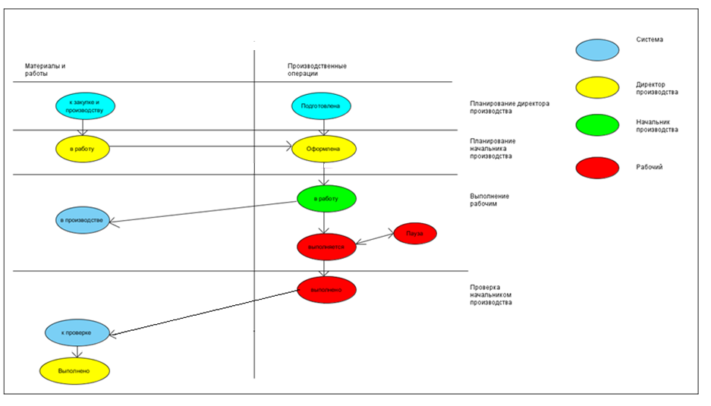

ИО Материалы и работы:
Название | Системное наименование
Участие в расчете | IS_CALC
Номер работы | NUM_WORK
По заявке от клиента | ORDER_PRODUCT-BREF-APPLY
Порядковый номер (по исполнению) | ORDER_NUM
Требуемая дата выполнения | DATE_OTGR
Наименование изделия | PRODUCT_NAME
Размеры, ширина, мм | WIDTH
Размеры, высота, мм | HEIGHT
Кол-во изделий | COUNT_PRODUCT
Работа | ORDER_PRODUCT-REF-WORK_PROCESS
Вид работы | CLASS
Параметры работы | PARAMS
Описание работы | WORK_DESCR
Дата и время готовности к запуску работы | DATE_READY_START
Перечень процессов | ORDER_PRODUCT-REF-PROD_PROCESS
Перечень номенклатуры | ORDER_PRODUCT-REF-NOM_M_1
Дополнительние подробности к производству (особые условия) | DETAIL_DESCR
Приоритет | PRIORITY
Ответственный менеджер (по работе) | ORDER_PRODUCT-REF-EMPLOYEE_1
Сотрудники, выполняющие работы | ORDER_PRODUCT-REF-EMPLOYEE_2
Производственная площадка | ORDER_PRODUCT-REF-WORKSHOP
Работа в смену | WP_TYPE
Работа сторонней организации | IS_CONTRACTOR
Ссылка на папку медиа - материалов | MEDIA_FOLDER
Предыдущая работа | ORDER_PRODUCT-BREF-ORDER_PRODUCT
Последующие работы | ORDER_PRODUCT-REF-ORDER_PRODUCT_1
Проект-задача | ORDER_PRODUCT-BREF-TASK
Шаблон работы | ORDER_PRODUCT-REF-PATTERN_WORK
Сторонний подрядчик | ORDER_PRODUCT-REF-CONTRACTOR
Производственные операции | ORDER_PRODUCT-REF-PROD_OPERATION
Списание сырья и материалов | ORDER_PRODUCT-REF-NOM_RASHOD
Основной материал | ORDER_PRODUCT-REF-NOM_RASHOD_2
Услуги сторонних организаций | ORDER_PRODUCT-REF-USL_RASHOD
Списание готовой продукции | ORDER_PRODUCT-REF-NOM_RASHOD_1
Срок на проектирование (дн.) | PLAN_PROJECT_TIME
Срок на снабжение (дн) | PLAN_DELIVERY_TIME
Срок на выполнения работы (час) | PLAN_GO_TIME
Срок на монтаж (дн.) | PLAN_MOUNT_TIME
Рассчетный срок выполнения работы (дн.) | PLAN_ALL_TIME
Рассчетная дата выполнения работы | DATE_PLAN_DONE
КПД | KPD
Себестоимость. Трудозатраты. Погрузо-разгрузочные работы (ч/мин) | HANDLING_CHARGES
Себестоимость. Трудозатраты. Основные процессы (ч/мин) | PLAN_MAN_HOURS
Себестоимость. Стоимость сырья, материалов и услуг сторонних организаций | COST_MATERIALS
Себестоимость. Стоимость работ стороннего подрядчика | COST_OUTSOURCE
Себестоимость. Накладные расходы (%) | OVERHEADS
Себестоимость. Стоимость работы (на единицу) | PRIME_COST
Себестоимость. Стоимость работы (всего) | TOTAL_PRIME_COST
Процент плановой прибыли | PROC_PLAN_PROFIT
Клиенту. Трудозатраты. Сервисные сборы (ч/мин) | SERVICE_CHARGES
Клиенту. Стоимость работ (на единицу) | PRICE_OUT
Клиенту. Стоимость работ (всего) | AMNT_OUT
Клиенту. Стоимость работ и готовой продукции | AMNT_OUT_PRODUCTS
К Фин. (У.Е.) | K_FIN
Дата рассчета ТЗ | DATE_CALC
Фактичекая дата готовности к выполнению | DATE_READY
Фактическая дата выполнения работы | DATE_FACT_DONE
Фактический срок выполнения работы (дн.) | FACT_GO_TIME
Фактическая себестоимость. Трудозатраты (ч/мин) | FACT_MAN_HOURS
Размеры | ORDER_PRODUCT-REF-PSIZE
Количественные коэффициенты | ORDER_PRODUCT-REF-COUNT_COEF
`Финансовые множители | ORDER_PRODUCT-REF-FIN_MULTIPLIER
Тип изделия (отобр.) | V_TYPE_PRODUCT
Название проекта (отобр.) | V_OBJECTDESCR
Наименование работы (отобр.) | V_WORKNAME
Наименование изделия (отобр.) | V_PROD_NAME
Высота изделия | V_HEIGHT
Ширина изделия | V_LENGTH
Кол-во изделий | V_PROD_COUNT
Клиент-менеджер (отобр) | V_EMPL
Клиент | V_CLIENT
Аналог выполненой работы | ORDER_PRODUCT-REF-ORDER_PRODUCT
Выпускаемый полуфабрикат | ORDER_PRODUCT-REF-NOM_M
Изделия | ORDER_PRODUCT-REF-PRODUCTION
Проверено | CONTROLLED

ИО Производственная операция:
Название | Системное наименование
Порядковый номер (по исполнению) | ORDER_NUM
Процесс | PROD_OPERATION-REF-PROD_PROCESS
Количественный коэффициент | PROD_OPERATION-REF-COUNT_COEF
Кол-во в единицах измерения | COUNT_EDIZM
Единица измерения расчета времени | EDIZM
Вспомогательное время на все изд. (мин.) | PREPARE_TIME
Основное время на единицу (мин.) | SPEED_ED
Кол-во единиц | COUNT_ED
Общее время выполнения операции (час.) | TOTAL_TIME
Финансовый множитель | PROD_OPERATION-REF-FIN_MULTIPLIER
Стоимость операции | SUM_OPER
Участие в расчете | IS_CALC
Персонал | PROD_OPERATION-REF-EMPLOYEE
Цех | PROD_OPERATION-REF-WORKSHOP_CHILD
Рабочий центр | PROD_OPERATION-REF-RC
Планирование производства | PROD_OPERATION-REF-PLAN_OPER
Оснастка | EQUIPMENT
Примечание | COMMENT
График производства | PROD_OPERATION-REF-WORK_SHEDULE
В производимой работе | PROD_OPERATION-BREF-ORDER_PRODUCT
Наименование процесса | V_NAME
Тип процесса | V_WORK_NAME
Последующие операции | PROD_OPERATION-REF-PROD_OPERATION
Предыдущие операции | PROD_OPERATION-BREF-PROD_OPERATION
Функция на сохранение | F_SV
Единица измерения расчета времени из процесса | V_EDIZM
Дата, время готовности к производству | DATE_READY
Дата, время окончания работы | DATE_FINISH
Дата, время начала работы | DATE_START_EMPLOYEE
История модификации | WORK_HISTORY
Напечатено | PRINT
Пауза | WORK_STOP
Прекращена | WORK_REJECTED
К проверке | TO_CONTROL
Проверена | CONTROLLED
Дата, время окончания работы (план) | DATE_FINISH_PLAN
Дата, время начала работы (план) | DATE_START_EMPLOYEE_PLAN
Срок выполнения работы (план) | FINISH_PLAN

При переходе Материалов и работ в статус «к закупке и производству» (ORDER_PRODUCT_ZAKUP) рассчитать поля: Расчетный срок выполнения работы (дн.) ( ORDER_PRODUCT. PLAN_ALL_TIME),
при переходе Производственных операций на статус «Подготовлена» (PROD_OPERATION_PREPARED) рассчитать поля: Срок выполнения работы (план) ( PROD_OPERATION. FINISH_PLAN)

Подготовка к производству:

1) Формирование экрана 1 из ИО Материалы и работы (статусы: к закупке и производству)
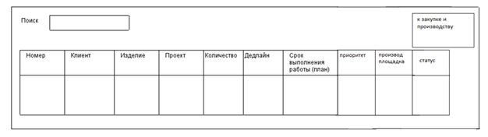

Номер | Клиент | Изделие | Проект | Количество | Дедлайн | Расчетный срок выполнения работы (дн.) | Приоритет | Производственная площадка | Статус
ORDER_PRODUCT. ORDER_NUM | ORDER_PRODUCT-BREF-APPLY/ APPLY .APPLY-REF-CLIENT/ CLIENT.NAME | ORDER_PRODUCT.PRODUCT_NAME | ORDER_PRODUCT-BREF-APPLY/ APPLY. KEY_WORD | ORDER_PRODUCT.COUNT_PRODUCT | ORDER_PRODUCT. DATE_OTGR | ORDER_PRODUCT. PLAN_ALL_TIME | ORDER_PRODUCT. PRIORITY | ORDER_PRODUCT. ORDER_PRODUCT-REF-WORKSHOP | Ставится исходя из названия статуса, в котором находится объект

2) Контекстный поиск должен осуществляться по полям: номер, клиент, изделие, проект.
4) При нажатии на строку с ИО Материалы и работы, открыть Экран 2 из ИО «Производственная операция» (статусы: подготовлена, оформлена)
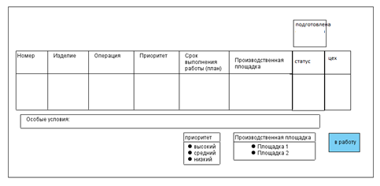

Номер | Операция | Изделие | Приоритет | Срок выполнения работы (план) | Производственная площадка | Цех | Статус
PROD_OPERATION. ORDER_NUM | PROD_OPERATION. PROD_OPERATION-REF-PROD_PROCESS/ PROD_PROCESS. NAME | PROD_OPERATION-BREF-ORDER_PRODUCT .ORDER_PRODUCT.PRODUCT_NAME | PROD_OPERATION-BREF-ORDER_PRODUCT /ORDER_PRODUCT. PRIORITY | PROD_OPERATION. TOTAL_TIME | PROD_OPERATION-BREF-ORDER_PRODUCT/ ORDER_PRODUCT. ORDER_PRODUCT-REF-WORKSHOP | PROD_OPERATION. PROD_OPERATION-REF-WORKSHOP_CHILD | Ставиться исходя из названия статуса, в котором находится объект
5) При выборе производственной площадки, у всех Производственных операций производственная площадка = этой площадке.
6) При выборе приоритета, у всех Производственных операций приоритет = этому приоритету
7) При нажатии на кнопку «в работу», перевести данное ИО Материалы и работы в статус «в работу». Если работа уже находится в статусе «в работу», то нажатие на кнопку должно быть недоступно.

9) При нажатии на строку, открыть наряд 1, который также сделан из ИО Производственная операция (статусы: оформлена, подготовлена):
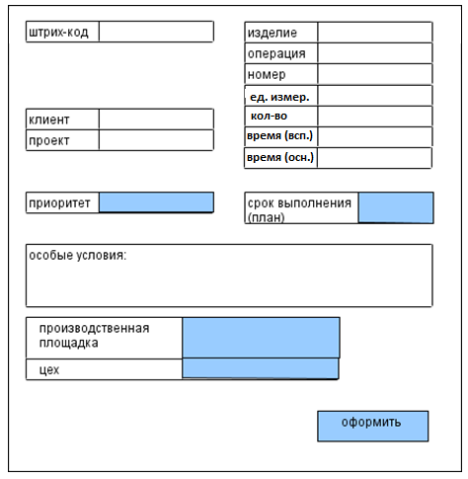
Кол-во в единицах измерения | COUNT_EDIZM |  | Кол-во
Единица измерения расчета времени | EDIZM |  | Ед. измерения
Вспомогательное время на все изд. (мин.) | PREPARE_TIME | Время (всп)
Основное время на единицу (мин.) | SPEED_ED | Время (осн)

- Должны быть доступны для редактирования поля: приоритет, срок выполнения (план), производственная площадка, цех. Поля должны поменяться/появиться на Экране 2
- Если у большинства операций (>=1/2) поменялся приоритет или поменялась производственная площадка, то поменять эти поля на экране со списком работ (Экран 2), задать то поле, которое у большинства
- При нажатии на кнопку «оформить» на окне наряда, перевести операцию в статус «оформлена».

Планирование нарядов

1) Формирование экрана 3 из ИО Материалы и работы (статусы: в работу, в производство) Только ИО Материалы и работы данной производственной площадки.
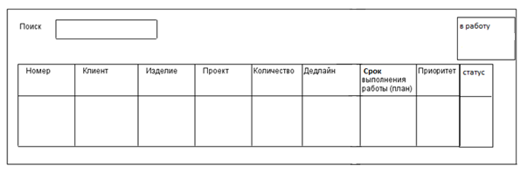

Номер | Клиент | Изделие | Проект | Количество | Дедлайн | Срок выполнения работы (план) | Приоритет | Статус
ORDER_PRODUCT. ORDER_NUM | ORDER_PRODUCT-BREF-APPLY/ APPLY .APPLY-REF-CLIENT/ CLIENT.NAME | ORDER_PRODUCT.PRODUCT_NAME | ORDER_PRODUCT-BREF-APPLY/ APPLY. KEY_WORD | ORDER_PRODUCT.COUNT_PRODUCT | ORDER_PRODUCT. DATE_OTGR | ORDER_PRODUCT. DATE_PLAN_DONE | ORDER_PRODUCT. PRIORITY | Ставиться исходя из названия статуса, в котором находится объект

2) Контекстный поиск должен осуществляться по полям: номер, клиент, изделие, проект.
3) В заголовке поля «статус» должен быть фильтр. Пользователь может вывести на экран ИО «Материалы и работы» в статусах «в работу», «в производство».
4) При нажатии на строку, открыть Экран 4 из ИО «Производственная операция» (статусы: оформлена, напечатана)
Производственные операции только то, которые относятся к данной площадке
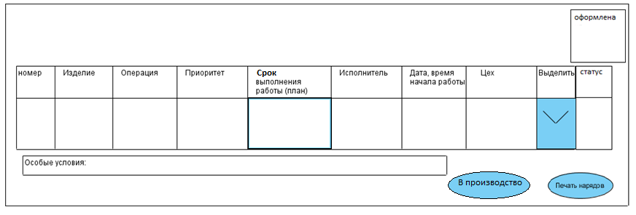

Номер | Изделие | Операция | Приоритет | Исполнитель | Дата, время начала работы | Срок выполнения работы (план) | Цех | Выделить | Статус
PROD_OPERATION. ORDER_NUM | PROD_OPERATION-BREF-ORDER_PRODUCT .ORDER_PRODUCT.PRODUCT_NAME | PROD_OPERATION. PROD_OPERATION-REF-PROD_PROCESS/ PROD_PROCESS. NAME | PROD_OPERATION-BREF-ORDER_PRODUCT /ORDER_PRODUCT. PRIORITY | PROD_OPERATION .PROD_OPERATION-REF-EMPLOYEE | PROD_OPERATION .DATE_START_EMPLOYEE | PROD_OPERATION. TOTAL_TIME | PROD_OPERATION. PROD_OPERATION-REF-WORKSHOP_CHILD | кнопка | Ставиться исходя из названия статуса, в котором находится объект

5) В заголовке поля «статус» должен быть фильтр. Пользователь может вывести на экран ИО «Производственные операции» в статусах «оформлена», «напечатана».
6) При нажатии на каждой строке в поле «выделить», должна появляться галочка.
7) При нажатии на кнопку «в производство», ИО Материалы и работы должен перейти в статус «в производство», все выделенные операции в статус «в работу». Если все операции были в статусе «в работу», то не дать возможность нажать на кнопку.
8) При нажатии на кнопку «печать нарядов», должны напечататься наряды по выделенным операциям. Перевод Производственной операции в статус «напечатана».
9) При нажатии на строку, открыть наряд 2, который также сделан из ИО Производственная операция (статусы: оформлена, напечатана):
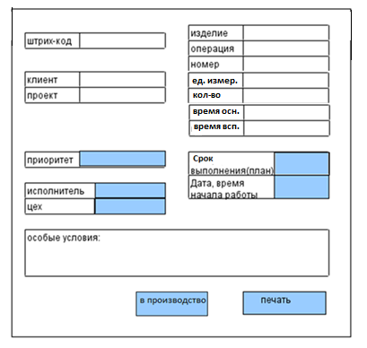

Поля = полям в экране 4.
10) Должны быть доступны для редактирования поля: «приоритет», «исполнитель», «цех», «срок выполнения (план)», «дата, время начала работы». При изменении значения полей, они должны меняться также на экране 4.
11) Если у большинства операций (>=1/2) поменялся приоритет, то поменять эти поля на экране со списком работ по тот же приоритет (экран 4).
12) При нажатии на кнопку «в производство» перевести операцию в статус «в работу». Если операция в статусе «в работу», то не дать возможность нажать на кнопку.
13) При нажатии на кнопку «печать», напечатать данный наряд. Перевод Производственной операции в статус «напечатана».

Алгоритмы выполнения работы

А) Начальник производства жмет на штрих-код в наряде, затем на штрих-код напротив фамилии рабочего. В системе автоматически заполняется поле «рабочий» в ИО Производственная операция и отображается на экране 4, а также наряде 2
Б) При начале работы, рабочий жмет на штрих код наряда, затем жмет на штрих-код «выполняется». Тогда Производственная операция переходит в статус «выполняется». Информация отображается галочкой на наряде 3
В) При необходимости паузы, рабочий жмет на штрих код наряда, затем жмет на штрих-код «пауза». Тогда Производственная операция переходит в статус «пауза». Фиксация паузы на наряде 3
Г) При возобновлении работы, рабочий жмет на штрих код наряда, затем жмет на штрих-код «возобновление». Тогда Производственная операция переходит в статус «выполняется». Фиксация на наряде 3.
Д) При окончании работы, рабочий жмет на штрих код наряда, затем жмет на штрих-код «выполнена». Тогда Производственная операция переходит в статус «выполнена».

- Рассчитать поле Расчетная дата выполнения работы (ORDER_PRODUCT. DATE_PLAN_DONE) при переходе ИО Материалы и работы в статус «В производство».
Расчетная дата выполнения работы := Дата, время начала работы (первой операции, перешедшей в статус «выполняется») (ORDER_PRODUCT. ORDER_PRODUCT–REF-PROD_OPERATION/ PROD_OPERATION .DATE_START_EMPLOYEE) + Срок выполнения работы (план) (ORDER_PRODUCT. PLAN_ALL_TIME)
- Рассчитать значение поля Дата, время окончания работы (план) (PROD_OPERATION .DATE_FINISH_PLAN) при переходе ИО Производственная операция в статус «выполняется».
Дата, время окончания работы (план):= Дата, время начала работы (PROD_OPERATION .DATE_START_EMPLOYEE) + PROD_OPERATION .DATE_FINISH_PLAN

Обработка нарядов
1) Формирование Экрана 5 из ИО Материалы и работы (в статусе выполняется, пауза, выполнено, проверено), относящиеся только к данной Производственной площадке

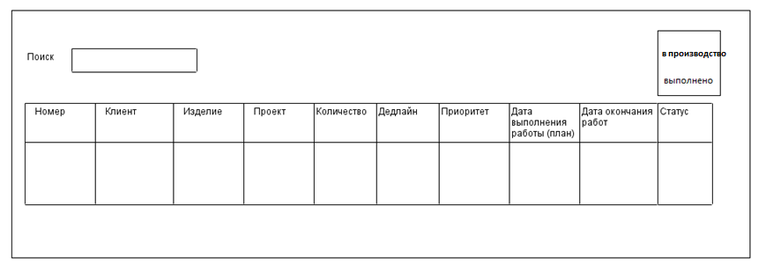

Номер | Клиент | Изделие | Проект | Количество | Дедлайн | Расчетная дата выполнения работы | Приоритет | Дата окончания работ | Статус
ORDER_PRODUCT. ORDER_NUM | ORDER_PRODUCT-BREF-APPLY/ APPLY .APPLY-REF-CLIENT/ CLIENT.NAME | ORDER_PRODUCT.PRODUCT_NAME | ORDER_PRODUCT-BREF-APPLY/ APPLY. KEY_WORD | ORDER_PRODUCT.COUNT_PRODUCT | ORDER_PRODUCT. DATE_OTGR | ORDER_PRODUCT. DATE_PLAN_DONE | ORDER_PRODUCT. PRIORITY | = Дате окончания последней операции.  PROD_OPERATION. DATE_FINISH | Ставиться исходя из названия статуса

2) Контекстный поиск должен осуществляться по полям: номер, клиент, изделие, проект.
3) В заголовке поля «статус» должен быть фильтр. Пользователь может вывести на экран ИО «Материалы и работы» в статусах к проверке, выполнено
4) При нажатии на строку, открыть Экран 6 из ИО «Производственная операция» (статусы: выполняется, пауза, выполнена)
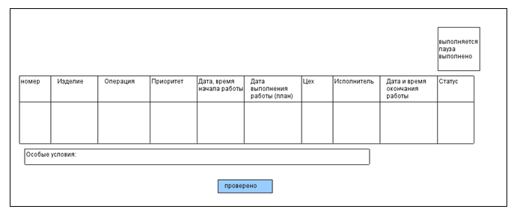

Номер | Изделие | Операция | Приоритет | Исполнитель | Дата, время начала работы | Дата, время окончания работы (план) | Цех | Дата время окончания работы (факт) | Статус
PROD_OPERATION. ORDER_NUM | PROD_OPERATION-BREF-ORDER_PRODUCT .ORDER_PRODUCT.PRODUCT_NAME | PROD_OPERATION. PROD_OPERATION-REF-PROD_PROCESS/ PROD_PROCESS. NAME | PROD_OPERATION-BREF-ORDER_PRODUCT /ORDER_PRODUCT. PRIORITY | PROD_OPERATION .PROD_OPERATION-REF-EMPLOYEE | PROD_OPERATION .DATE_START_EMPLOYEE | PROD_OPERATION .DATE_FINISH_PLAN | PROD_OPERATION. PROD_OPERATION-REF-WORKSHOP_CHILD | PROD_OPERATION. DATE_FINISH | Ставиться исходя из названия статуса
5) В заголовке поля «статус» должен быть фильтр. Пользователь может вывести на экран ИО «Производственные операции» в статусах выполняется, пауза, выполнена, проверено.
6) При нажатии на кнопку «проверено», ИО Материалы и работы переходит в статус «выполнено». Если уже «выполнено», то не дать возможность нажимать на кнопку. Кнопка должна быть доступна только если все ИО Производственная операция в статусе «выполнена».
7) При нажатии на конкретную операцию, должно открыться окно Проверка наряда 3.
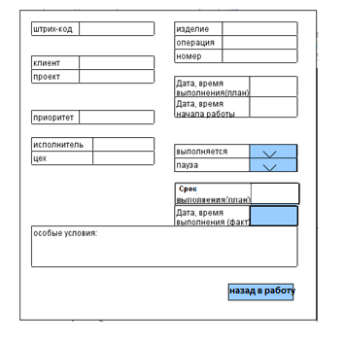
Поля = полям экрана 6
8) Должны быть доступны для редактирования поля: выполняется, пауза, дата и время выполнения (факт).
9) При их изменении, должны изменяться статусы на экране 6, поле Дата время окончания работы (факт) также должно меняться.
10) При нажатии на кнопку «выполнено», операция должны перейти в выполнена.

Приложение 1. Напечатанный наряд

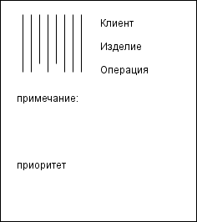

Приложение 2. Исключения из процесса

- Если недоступен начальник производства, то директор производства выполняет его функции
- Если рабочий не отметил, что операция была выполнена, то начальник производства отмечает выполнение при помощи сканера штрих-кодов, а затем отмечает правильную дату и время окончания работы
- Если рабочий закончил смену, то все производственные операции приобретают статус «пауза». С начала смены следующего дня работа автоматически возобновляется. Если рабочий работает сверхурочно, то он вручную возобновляет операцию
- Если работа не может быть проведена (например, материал бракованный, а нового нет), то она находится в паузе до возобновления работ. Если работа в целом не нужна, то она переводится в статус аннулирована.

